Задание 1
Для двигателя, номер которого в таблице соответствует варианту задания:
- методом, заданным в соответствии с номером варианта, определить параметры схемы замещения;
- рассчитать и построить без учёта вытеснения тока и с учётом вытеснения
  - механическую и электромеханическую характеристики;
  - рабочие характеристики
- сравнить результаты расчёта со справочными данными;
- оформить отчёт с распечаткой использованной программы.
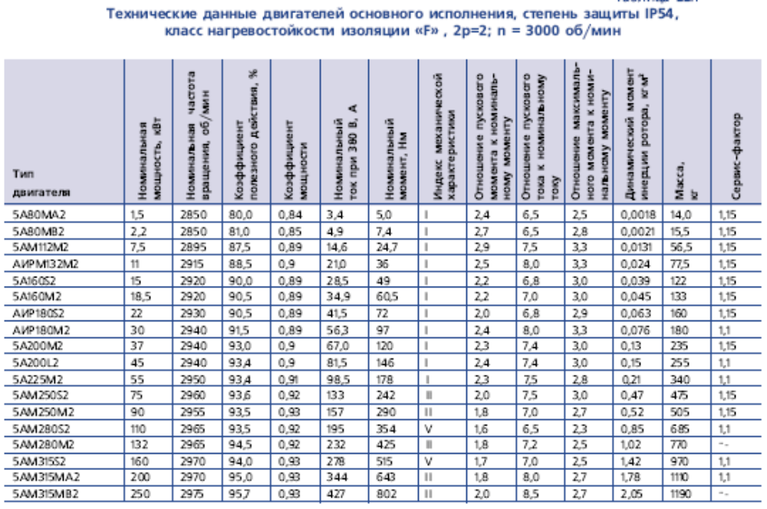
Таблица методов расчёта
Вариант | Mathcad 1 (mc1) | Matlab 1  (ml1) | Mathcad 2  (mc2) | Matlab 2  (ml2)
1 | *
2 |  | *
3 |  |  | *
4 |  |  |  | *

